Proiect didactic

Data:
Clasa: a IX-a | Unitatea a IX-a | Lecția 2
Durata: 45 de minute | Subiectul lecției: | Observarea textului. „Titanic vals” de Tudor Mușatescu
Profesor: | Tipul lecției: mixtă

Unități de competență: | Obiective operaționale cognitiv-formative:
UC 3.1. Utilizarea elementelor din terminologia lingvistică și teoria literară în receptarea textului  UC 3.4. Exprimarea propriilor stări postlectorale  UC 4.3. Reflectarea, în scris, a experiențelor, ideilor, judecăților, opiniilor, argumentelor prin manifestarea flexibilității, originalității în textele proprii. | OO₁ să determine momentele subiectului;  OO₂ să rezume un text dramatic;  OO3 să manifeste receptivitate faţă de conţinutul textului.
 | Obiective operaționale atitudinale:
 | OO4 Să-și exprime argumentat opinia despre impresiile trăite la lectura textului.

Lecţia 2 | Etapele lecției | Activităţi de învăţare | Timp | Activităţi de evaluare
Observarea textului. „Titanic vals” de Tudor Mușatescu | Evocare | Implică-te! Realizați un cinquain, pornind de la cuvântul „teatru”.  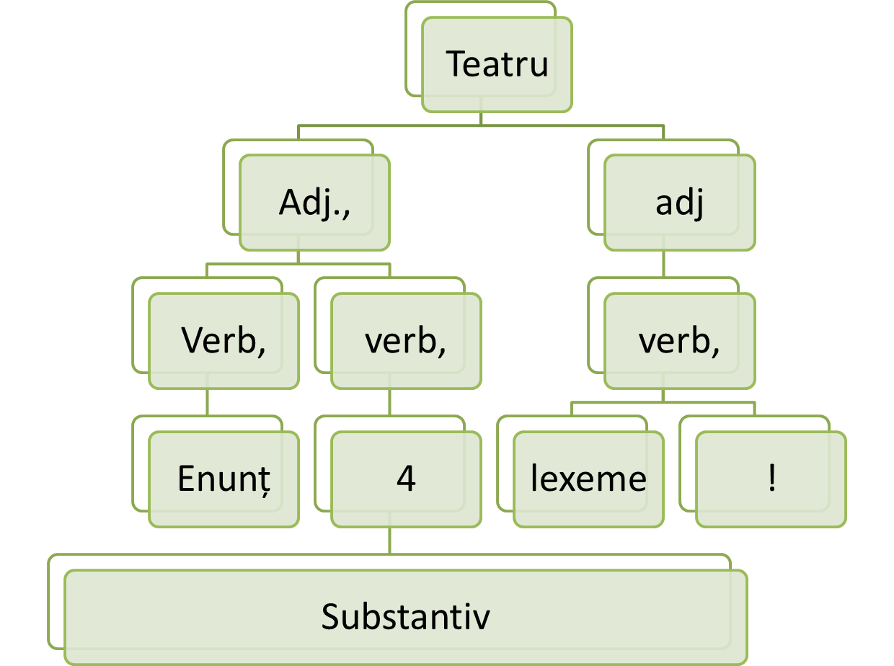  De exemplu:  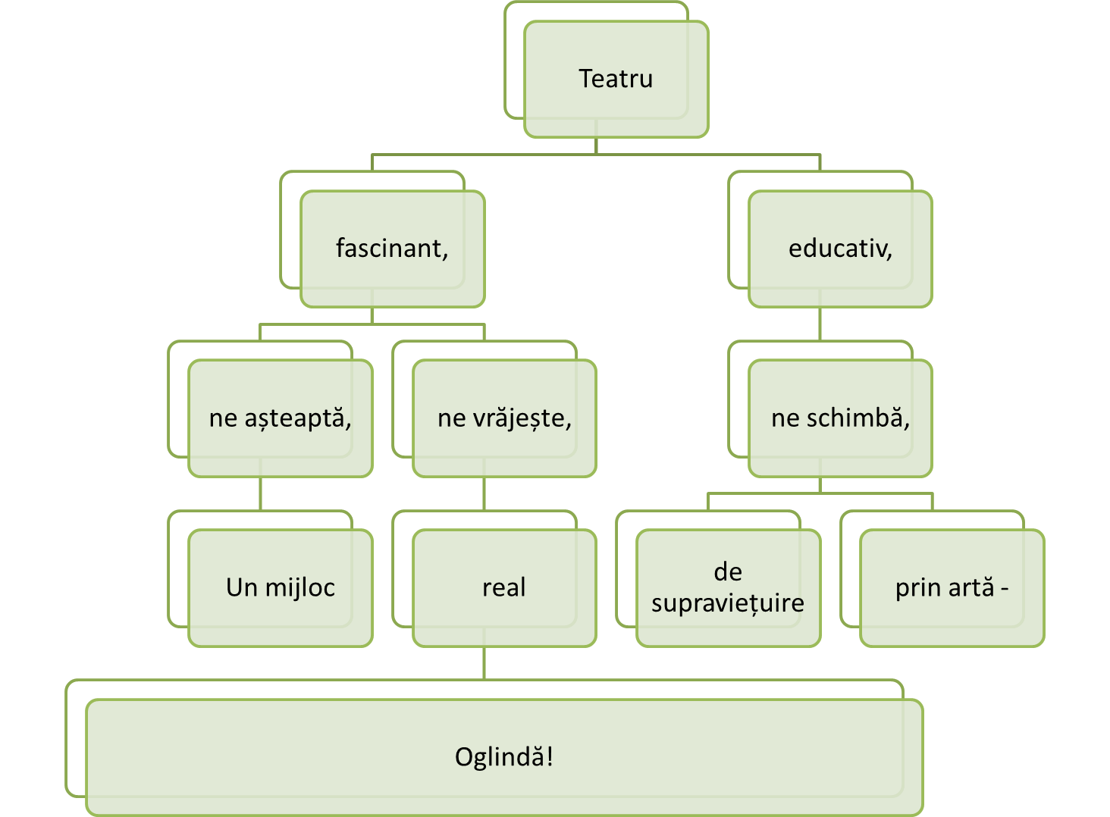  Anunțarea subiectului/obiectivelor lecției. | 10' | Verbal: activismul elevilor şi activitatea clasei.  Feedback direct, după examinarea răspunsurilor.
Observarea textului. „Titanic vals” de Tudor Mușatescu | Realizarea sensului | - Expunerea elementelor teoretice: https://www.canva.com/design/DAGLwRLNox0/tvwY8LuyL5mleJUVry47jw/edit?utm_content=DAGLwRLNox0&utm_campaign=designshare&utm_medium=link2&utm_source=sharebutton  - În grup, se rezolvă exercițiile de pe slide-ul al treisprezecelea. | 25' | Evaluarea reciprocă.  Prezentarea fiecărui caiet, în conformitate cu cerințele unice.
Observarea textului. „Titanic vals” de Tudor Mușatescu | Reflecție  Extindere | - Verifică lectura textului:  https://educatieinteractiva.md/millionar/15531  Tema de acasă: 1. Notează, pentru fiecare dintre elementele subiectului, câte o acțiune din fragmentul propus în manual. | 10' | Feedback direct. Sugestii de redactare.

